NALOGA 3: AWS CLI, IAM, VPC, SUBNET, KLJUČI IN POLICY
Nameščanje Git in ustvarjanje EC2 instance z AWS CLI
Ime in priimek | Michel Velkov
Predmet | Računalništvo v oblaku in mobilne rešitve
Naloga | 3. domača naloga - AWS CLI, IAM, VPC, Subnet, ključi in Policy
Datum oddaje | 31. 3. 2026
Repozitorij | https://github.com/almaVelkov2026/racunalnistvo-v-oblaku
Uporabljena regija | eu-north-1

1. Namen in cilj naloge
Namen naloge je bil pripraviti delovno okolje za uporabo Gita, GitHuba in AWS CLI ter z ukazno vrstico ustvariti novo EC2 instanco. Pri ustvarjanju instance so se prek parametra user-data samodejno izvedli Linux ukazi za posodobitev sistema, namestitev Apache2 in pripravo osnovne spletne strani.
Naloga povezuje teorijo 3. srečanja z izvedbo v praksi: IAM uporabnik in policy omogočata varno uporabo AWS CLI, VPC in subnet določata omrežno okolje, kriptografski ključ omogoča varno prijavo, AWS CLI skripta pa avtomatizira ustvarjanje storitve v oblaku.

2. Zahteve naloge in uporabljene datoteke
Zahteve iz predavanja in domače naloge so bile:
- namestiti Git in preveriti namestitev z ukazom git --version oziroma git -v;
- pripraviti oziroma uporabiti GitHub račun za oddajo vaj;
- pripraviti AWS CLI okolje in IAM uporabnika z ustreznimi pravicami;
- z AWS CLI ustvariti EC2 instanco;
- ob ustvarjanju instance zagnati Linux ukaze za namestitev Apache2;
- razumeti IAM, policy, VPC, subnet, CIDR, kriptografske ključe in razliko med .pem ter .ppk;
- preveriti uspešno izvedbo v terminalu, AWS konzoli in brskalniku.
Oddane oziroma uporabljene datoteke:
- Naloga 3 - Računalništvo v oblaku in mobilne rešitve (Michel Velkov).docx
- naloga3-aws-cli.sh
- setup-apache.sh

3. Teoretični del predavanja

3.1 AWS CLI
AWS CLI pomeni AWS Command Line Interface. To je orodje za upravljanje AWS storitev prek ukazne vrstice. Namesto klikanja po AWS konzoli lahko z ukazi ustvarjamo, preverjamo, spreminjamo in brišemo vire, kot so EC2 instance, security group, S3 bucketi in druge storitve.
Primeri uporabe AWS CLI:
- ustvarjanje EC2 instance z ukazom aws ec2 run-instances;
- pregled obstoječih instanc z aws ec2 describe-instances;
- ustvarjanje varnostnih pravil z aws ec2 authorize-security-group-ingress;
- brisanje instance z aws ec2 terminate-instances;
- avtomatizacija ponovljivih postopkov s skriptami.
Prednosti AWS CLI so hitrost, ponovljivost, možnost avtomatizacije in uporaba v skriptah. Slabosti so večja možnost napake pri napačnem parametru, slabša preglednost za začetnike in potreba po pravilni IAM konfiguraciji.

3.2 IAM uporabnik
IAM pomeni Identity and Access Management. Z IAM določamo, kdo ali kaj lahko dostopa do AWS storitev in kaj lahko tam dela. Dostop lahko dobi uporabnik, skupina, vloga ali program, ki uporablja access key.
Za delo z AWS CLI ni priporočljivo uporabljati root uporabnika, ker ima root popoln dostop do celotnega AWS računa. Bolj varno je ustvariti ločenega IAM uporabnika in mu dodeliti samo pravice, ki jih potrebuje za nalogo.
Splošno pravilo pri nastavljanju pravic je načelo najmanjših potrebnih pravic. To pomeni, da uporabnik dobi samo toliko pravic, kot jih potrebuje za izvedbo naloge. V tej nalogi je IAM uporabnik potreboval pravice za EC2, predvsem za ustvarjanje instance, pregled AMI slik, pregled subnetov, pregled security group, ustvarjanje security group in nastavitev vhodnih pravil.
MFA oziroma večfaktorska avtentikacija doda dodatno zaščito pri prijavi v AWS račun, ker poleg gesla zahteva še dodatni faktor, na primer kodo iz aplikacije.

3.3 Policy
Policy je JSON dokument, s katerim določimo dovoljenja. Pri AWS CLI je policy pomemben zato, ker AWS na podlagi njega preveri, ali sme uporabnik izvesti določen ukaz.
V policy dokumentu nastavimo:
- Effect - ali je dejanje dovoljeno ali zavrnjeno;
- Action - katera dejanja oziroma AWS ukazi so dovoljeni;
- Resource - nad katerimi AWS viri se lahko dejanja izvajajo.
Primer policy za osnovno ustvarjanje EC2 instance prek AWS CLI:
{
"Version": "2012-10-17",
"Statement": [
{
"Effect": "Allow",
"Action": [
"ec2:RunInstances",
"ec2:DescribeImages",
"ec2:DescribeInstances",
"ec2:DescribeSubnets",
"ec2:DescribeSecurityGroups",
"ec2:DescribeKeyPairs",
"ec2:CreateKeyPair",
"ec2:CreateSecurityGroup",
"ec2:AuthorizeSecurityGroupIngress"
],
"Resource": "*"
}
]
}
Ta policy omogoča ustvarjanje EC2 instance, pregled potrebnih nastavitev in nastavitev security group. V produkcijskem okolju bi pravice še bolj omejili na konkretne vire, kadar je to mogoče.

3.4 VPC, CIDR in subnet
VPC pomeni Virtual Private Cloud. To je zasebno omrežje v AWS oblaku, znotraj katerega ustvarjamo vire, kot so EC2 instance. VPC določa omrežni prostor, v katerem lahko delujejo naši strežniki.
CIDR zapis določa obseg IP naslovov v omrežju. Primer 10.0.2.16/27 pomeni, da prvih 27 bitov predstavlja omrežni del naslova, preostalih 5 bitov pa je namenjenih naslovom naprav. Ker je 2^5 = 32, tak subnet zajema 32 IP naslovov, od katerih AWS nekaj naslovov rezervira za svoje potrebe.
Subnet je podomrežje znotraj VPC. Uporabljamo ga za razdelitev omrežja na manjše dele. Pri ustvarjanju subneta izberemo VPC, CIDR obseg in Availability Zone. Subnet lahko deluje kot javni ali zasebni del omrežja.
- Javni subnet ima pot do interneta prek Internet Gateway in instance lahko dobijo javni IP naslov.
- Zasebni subnet nima neposredne poti iz interneta in je primeren za zaščitene vire, na primer podatkovne baze.

3.5 Kriptografski ključi, .pem in .ppk
Pri prijavi na EC2 uporabljamo par kriptografskih ključev. Par sestavljata javni in zasebni ključ. Javni ključ je shranjen na strežniku oziroma EC2 instanci, zasebni ključ pa ima uporabnik na svojem računalniku.
OpenSSH običajno uporablja zasebni ključ v formatu .pem. Program PuTTY uporablja format .ppk. Namen je enak: varna prijava na strežnik brez navadnega gesla. Razlika je predvsem v programu, ki ključ uporablja.
Zasebnega ključa ne smemo objaviti na GitHubu ali pošiljati drugim osebam, ker bi se lahko z njim nekdo prijavil na naš strežnik. Pri tej nalogi sem uporabil par ključev z imenom naloga 3.

3.6 Načini upravljanja AWS oblaka
AWS lahko upravljamo na več načinov:
- AWS Management Console - grafični vmesnik v brskalniku, primeren za učenje in pregled;
- AWS CLI - ukazna vrstica, primerna za avtomatizacijo in ponovljive postopke;
- SDK ali API - programski dostop iz jezikov, kot so Python, JavaScript, Java ali PHP.

4. Praktični del naloge

4.1 Nameščanje Git in priprava GitHuba
Na lokalnem računalniku sem namestil Git in preveril namestitev z ukazom git -v. Pripravljen je bil tudi GitHub račun oziroma repozitorij za oddajo vaj.
git -v

4.2 Priprava AWS CLI okolja
Pred zagonom skripte je bilo pripravljeno AWS CLI okolje z ustreznimi pravicami za delo z instancami EC2. Skripta uporablja obstoječi VPC, subnet in par ključev, nato pa sama ustvari security group za SSH in HTTP dostop.
Nastavitev | Vrednost
Region | eu-north-1
AMI | ami-01ef747f983799d6f
VPC | vpc-0f8fc5a42a06e4d02
Subnet | subnet-0092ca7d18a298361
Tip instance | t3.micro
Par ključev | KEY_NAME="naloga 3"
Odprta vrata | 22/TCP za SSH in 80/TCP za HTTP

4.3 Zagonska skripta setup-apache.sh
Datoteka setup-apache.sh vsebuje Linux ukaze, ki se na novi EC2 instanci izvedejo prek parametra user-data. Skripta posodobi sistem, namesti Apache2, omogoči zagon storitve in pripravi testno spletno stran.
#!/bin/bash
set -e
apt update -y
apt upgrade -y
apt install apache2 -y
systemctl enable --now apache2
echo "<h1>Apache na EC2 deluje</h1>" > /var/www/html/index.html

4.4 Glavna AWS CLI skripta naloga3-aws-cli.sh
Glavna skripta ustvari varnostno skupino, odpre port 22 za SSH samo iz mojega IP naslova, odpre port 80 za HTTP iz interneta, ustvari EC2 instanco in nanjo ob zagonu pošlje setup-apache.sh kot user-data. Nato počaka na stanje running, pridobi javni IP naslov in preveri dostopnost Apache strani z ukazom curl.
#!/bin/bash
set -e
REGION="eu-north-1"
AMI_ID="ami-01ef747f983799d6f"
VPC_ID="vpc-0f8fc5a42a06e4d02"
SUBNET_ID="subnet-0092ca7d18a298361"
KEY_NAME="naloga 3"
SG_NAME="naloga3-apache-$(date +%s)"
INSTANCE_NAME="naloga3-apache-cli"
MY_IP="$(curl -s https://checkip.amazonaws.com | tr -d '\r\n')/32"
cat > setup-apache.sh <<'EOF'
#!/bin/bash
set -e
apt update -y
apt upgrade -y
apt install apache2 -y
systemctl enable --now apache2
echo "<h1>Apache na EC2 deluje</h1>" > /var/www/html/index.html
EOF
chmod +x setup-apache.sh
SG_ID=$(aws ec2 create-security-group \
--region "$REGION" \
--group-name "$SG_NAME" \
--description "SSH + HTTP for naloga 3" \
--vpc-id "$VPC_ID" \
--query 'GroupId' \
--output text)
aws ec2 authorize-security-group-ingress \
--region "$REGION" \
--group-id "$SG_ID" \
--protocol tcp \
--port 22 \
--cidr "$MY_IP"
aws ec2 authorize-security-group-ingress \
--region "$REGION" \
--group-id "$SG_ID" \
--protocol tcp \
--port 80 \
--cidr 0.0.0.0/0
INSTANCE_ID=$(aws ec2 run-instances \
--region "$REGION" \
--image-id "$AMI_ID" \
--instance-type t3.micro \
--key-name "$KEY_NAME" \
--subnet-id "$SUBNET_ID" \
--security-group-ids "$SG_ID" \
--associate-public-ip-address \
--count 1 \
--tag-specifications "ResourceType=instance,Tags=[{Key=Name,Value=$INSTANCE_NAME}]" \
--user-data file://setup-apache.sh \
--query 'Instances[0].InstanceId' \
--output text)
aws ec2 wait instance-running \
--region "$REGION" \
--instance-ids "$INSTANCE_ID"
PUBLIC_IP=$(aws ec2 describe-instances \
--region "$REGION" \
--instance-ids "$INSTANCE_ID" \
--query 'Reservations[0].Instances[0].PublicIpAddress' \
--output text)
echo "INSTANCE_ID=$INSTANCE_ID"
echo "SG_ID=$SG_ID"
echo "PUBLIC_IP=$PUBLIC_IP"
curl "http://$PUBLIC_IP"

4.5 Brisanje oziroma čiščenje storitev z AWS CLI
AWS CLI lahko uporabljamo tudi za brisanje oziroma čiščenje ustvarjenih virov. To je pomembno zato, da po koncu dela ne nastajajo nepotrebni stroški. EC2 instanco lahko izbrišemo z ukazom terminate-instances, po izbrisu instance pa lahko izbrišemo tudi security group, če je ne potrebujemo več.
aws ec2 terminate-instances \
--region eu-north-1 \
--instance-ids INSTANCE_ID
aws ec2 wait instance-terminated \
--region eu-north-1 \
--instance-ids INSTANCE_ID
aws ec2 delete-security-group \
--region eu-north-1 \
--group-id SG_ID
V ukazih bi vrednosti INSTANCE_ID in SG_ID zamenjal z dejanskimi vrednostmi, ki jih je izpisala skripta ob ustvarjanju instance.

5. Preverjanje uspešne izvedbe
Uspešna izvedba naloge je razvidna iz terminala, AWS konzole in brskalnika.
- v terminalu se izpišejo INSTANCE_ID, SG_ID in PUBLIC_IP;
- v AWS konzoli je vidna nova EC2 instanca v stanju running;
- odprt je port 22 za SSH in port 80 za HTTP;
- v brskalniku se po odpiranju javnega IP naslova prikaže testna Apache stran;
- po koncu dela je možno instanco ustaviti ali izbrisati, da ne nastajajo stroški.

6. Dokazi o delu
Spodnje slike so obstoječi dokazi iz prvotnega dokumenta. Prikazujejo namestitev Gita, GitHub repozitorij, zagon skripte, stanje instance v AWS konzoli in delujočo Apache stran.
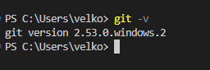
Slika 1: Preverjanje namestitve programa Git.
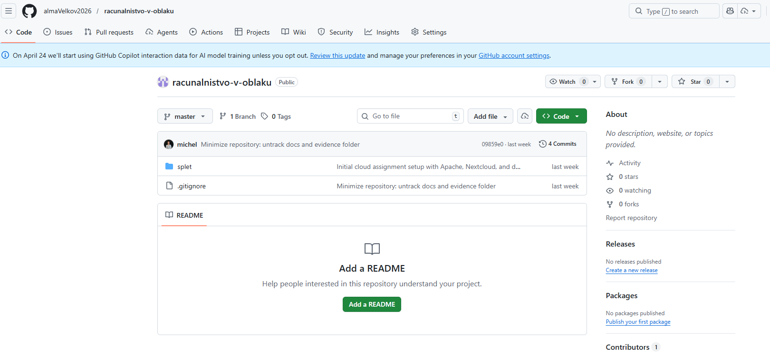
Slika 2: GitHub račun oziroma repozitorij za oddajo vaj.
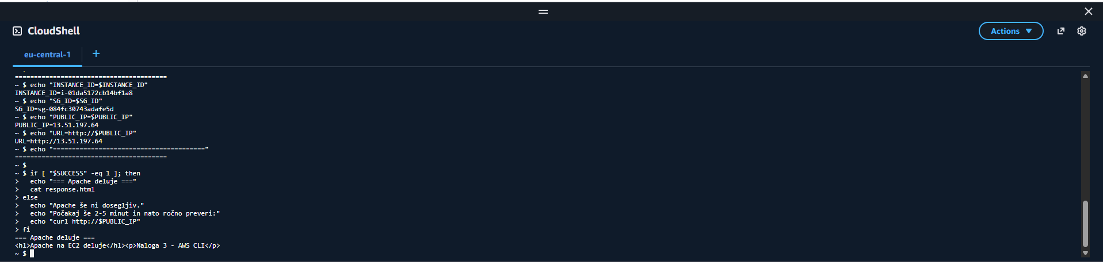
Slika 3: Zagon skripte v terminalu oziroma CloudShell in izpis javnega IP naslova.
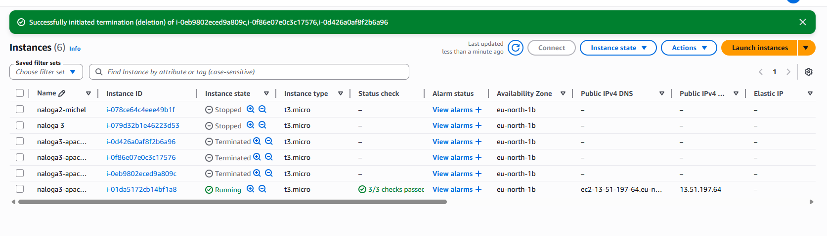
Slika 4: EC2 instanca v AWS konzoli, viden je tudi postopek čiščenja starih instanc.
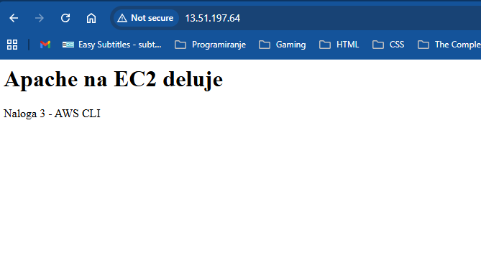
Slika 5: Delovanje Apache strežnika v brskalniku prek javnega IP naslova.

7. Pokritost zahtev iz Excel tabele
Zahteva | Kje je pokrito
AWS CLI | Ustvarjanje EC2 instance, security group, odpiranje portov, pridobivanje javnega IP naslova, test s curl in primer ukazov za brisanje.
IAM | Razloženo je, zakaj se uporablja IAM uporabnik namesto root računa in načelo najmanjših potrebnih pravic.
VPC | Razloženo je, kaj je VPC, zakaj se uporablja in kateri VPC je bil uporabljen pri nalogi.
Subnet | Razložen je namen subnetov, javni in zasebni subnet ter uporabljen subnet pri EC2 instanci.
CIDR | Razložen je CIDR zapis in primer 10.0.2.16/27.
Ključi | Razložena sta javni in zasebni ključ, razlika med .pem in .ppk ter uporaba ključa pri SSH.
Policy | Dodan je primer JSON policy in razlaga polj Effect, Action in Resource.
Git/GitHub | Dodana sta namestitev Gita in dokaz uporabe GitHub repozitorija.
User-data | Skripta setup-apache.sh se izvede ob ustvarjanju EC2 instance in namesti Apache2.

8. Varnostne opombe
- Access key in secret access key se ne smeta objaviti v dokumentu ali na GitHubu.
- Zasebni SSH ključ (.pem ali .ppk) se ne sme naložiti v javni repozitorij.
- Security Group naj odpira samo potrebna vrata. V tej nalogi je SSH omejen na moj IP naslov, HTTP pa je odprt za javni dostop do spletne strani.
- Po koncu dela je priporočljivo instanco ustaviti ali izbrisati, da ne nastajajo nepotrebni stroški.

9. Zaključek
Naloga je bila uspešno izvedena. Na lokalnem računalniku sem preveril namestitev Gita in pripravil GitHub za oddajo vaj. V AWS sem z uporabo AWS CLI ustvaril novo EC2 instanco, pri čemer so se ob zagonu samodejno izvedli Linux ukazi za namestitev Apache2 in pripravo testne spletne strani.
Pri nalogi sem utrdil razumevanje AWS CLI, IAM uporabnikov, policy dokumentov, VPC omrežja, subnetov, kriptografskih ključev in varnostnih skupin. Naučil sem se tudi, zakaj je avtomatizacija z ukazno vrstico uporabna in zakaj je treba pri AWS storitvah paziti na pravice, ključe in stroške.

